

**Об утверждении регламента государственной услуги "Выдача ветеринарного паспорта на животное"**

***Утративший силу***

Постановление акимата города Петропавловска Северо-Казахстанской области от 27 июля 2012 года N 1467. Зарегистрировано Департаментом юстиции Северо-Казахстанской области 29 августа 2012 года N 13-1-233. Утратило силу постановлением акимата города Петропавловска Северо-Казахстанской области от 27 мая 2013 года N 980

      Сноска. Утратило силу постановлением акимата города Петропавловска Северо-Казахстанской области от 27.05.2013 N 980

      В соответствии с пунктом 4 статьи 9-1 Закона Республики Казахстан от 27 ноября 2000 года «Об административных процедурах», подпунктом 20) пункта 2 статьи 10 Закона Республики Казахстан от 10 июля 2002 года «О ветеринарии» акимат города **ПОСТАНОВЛЯЕТ:**  
      1. Утвердить прилагаемый регламент государственной услуги «Выдача ветеринарного паспорта на животное».  
      2. Контроль за исполнением настоящего постановления возложить на руководителя аппарата акима города и начальника ГУ «Отдел предпринимательства, сельского хозяйства и ветеринарии города Петропавловска».  
      3. Настоящее постановление вводится в действие по истечении десяти календарных дней после дня его первого официального опубликования.

*Аким города                                Б. Жумабеков*

Утвержден  
постановлением акимата  
города Петропавловска  
27 июля 2012 года № 1467

**Регламент государственной услуги «Выдача ветеринарного паспорта на животное»**

**1. Общие положения**

      1. Государственная услуга «Выдача ветеринарного паспорта на животное» предоставляется ветеринарным врачом (далее - ветврач) подразделения местного исполнительного органа города областного значения (далее - МИО), по адресу, указанному в приложении 1 к настоящему Регламенту.  
      2. Форма оказываемой государственной услуги: не автоматизированная.  
      3. Государственная услуга оказывается на основании:  
      1) подпункта 20) пункта 2 статьи 10, подпункта 12) статьи 10-1 и пункта 2 статьи 35 Закона Республики Казахстан от 10 июля 2002 года «О ветеринарии»;  
      2) постановления Правительства Республики Казахстан от 31 декабря 2009 года № 2331 «Об утверждении Правил идентификации сельскохозяйственных животных»;  
      3) постановления Правительства Республики Казахстан от 29 апреля 2011 года № 464 «Об утверждении стандартов государственных услуг в области племенного животноводства и ветеринарии и внесении изменений и дополнения в постановление Правительства Республики Казахстан от 20 июля 2010 года № 745».  
      4. Информация об оказании государственной услуги размещена на интернет-ресурсе МИО и на стендах, расположенных в помещении МИО, адрес которого указан в приложении 1 к настоящему регламенту.  
      5. Результатом оказываемой государственной услуги является выдача ветеринарного паспорта на животное (дубликата ветеринарного паспорта на животное, выписки из ветеринарного паспорта на животное) (на бумажном носителе) либо мотивированный ответ об отказе в предоставлении государственной услуги в письменном виде.  
      6. Государственная услуга оказывается физическим и юридическим лицам (далее - потребитель).  
      7. Государственная услуга предоставляется в следующие сроки:  
      1) срок выдачи ветеринарного паспорта на животное (выписки из ветеринарного паспорта на животное) с момента присвоения животному индивидуального номера или отказ в их выдаче - в течение 3 (трех) рабочих дней;  
      2) срок выдачи дубликата ветеринарного паспорта на животное со дня подачи владельцем заявления о потере паспорта на его животное - в течение 10 (десяти) рабочих дней;  
      3) максимально допустимое время ожидания до получения государственной услуги - не более 30 (тридцати) минут;  
      4) максимально допустимое время обслуживания получателя государственной услуги - не более 40 (сорока) минут.  
      8. Государственная услуга (выдача бланков ветеринарного паспорта на животное) оказывается платно. Потребитель оплачивает через банки второго уровня или организации, осуществляющие отдельные виды банковских операций, стоимость бланка, определенную по результатам конкурса о государственных закупках.  
      Потребитель при оплате государственной услуги заполняет следующие формы документов:  
      1) при наличном способе оплаты - квитанцию об оплате;  
      2) при безналичном способе оплаты, в соответствии с Правилами использования платежных документов и осуществления безналичных платежей и переводов денег на территории Республики Казахстан, утвержденных Постановлением Правления Национального Банка Республики Казахстан от 25 апреля 2000 года № 179 «Об утверждении Правил использования платежных документов и осуществления безналичных платежей и переводов денег на территории Республики Казахстан» - платежное поручение.  
      9. Государственная услуга предоставляется в рабочие дни, с 9.00 до 18.00 часов, с перерывом на обед с 13.00 до 14.00 часов, кроме выходных и праздничных дней, установленных Законом Республики Казахстан от 13 декабря 2001 года «О праздниках в Республике Казахстан». Прием осуществляется в порядке очереди, без предварительной записи и ускоренного обслуживания.

**2. Порядок оказания государственной услуги**

      10. Для получения ветеринарного паспорта на животное потребителем предоставляется документ, подтверждающий оплату стоимости бланка ветеринарного паспорта на животное. Кроме того, необходимо наличие на животном - присвоенного индивидуального номера.  
      Для получения дубликата ветеринарного паспорта и (выписки из ветеринарного паспорта) на животное потребителем предоставляются:  
      1) письменное заявление произвольной формы;  
      2) документы, подтверждающие факт утери (порчи) ветеринарного паспорта на животное (при их наличии).  
      11. Заявление заполняется в произвольной форме, с учетом положений пункта 10 настоящего регламента.  
      12. Для получения ветеринарного паспорта на животное потребитель обращается к ветврачу МИО по адресу, указанному в приложении 1 к настоящему регламенту.  
      Для получения дубликата ветеринарного паспорта на животное и (выписки из ветеринарного паспорта на животное) потребитель обращается в МИО по адресу, указанному в приложении 1 к настоящему регламенту.  
      13. При обращении для получения ветеринарного паспорта на животное документ, подтверждающий сдачу потребителем необходимых документов, не требуется.  
      При обращении для получения дубликата ветеринарного паспорта на животное (выписки из ветеринарного паспорта на животное) заявление потребителя регистрируется в журнале регистрации и выдается талон с указанием даты и времени, срока и места получение потребителем государственной услуги.  
      14. Ветеринарный паспорт на животное (дубликат ветеринарного паспорта на животное, выписка из ветеринарного паспорта на животное) выдается владельцу животного либо его представителю при его личном посещении.  
      15. Основанием для отказа в предоставлении государственной услуги является отсутствие присвоенного индивидуального номера животного.  
      16. Этапы оказания государственной услуги с момента обращения потребителя для получения государственной услуги и до момента выдачи результата государственной услуги:  
      при обращении в МИО за получением ветеринарного паспорта (дубликата ветеринарного паспорта на животное, выписки из ветеринарного паспорта на животное):   
      1) потребитель обращается в МИО за получением ветеринарного паспорта, (дубликата ветеринарного паспорта на животное, выписки из ветеринарного паспорта на животное);   
      2) ветврач МИО принимает необходимые документы, регистрирует в журнале регистрации заявление потребителя, выдает талон с указанием даты и времени, срока и места получения потребителем государственной услуги;   
      3) ветврач МИО заполняет ветеринарный паспорт (дубликат ветеринарного паспорта на животное, выписку из ветеринарного паспорта на животное), ставит печать, регистрирует и подписывает ветеринарный паспорт на животное (дубликат ветеринарного паспорта на животное, выписку из ветеринарного паспорта на животное), либо готовит мотивированный ответ об отказе в предоставлении услуги;  
      4) выдает потребителю ветеринарный паспорт (дубликат ветеринарного паспорта на животное, выписку из ветеринарного паспорта на животное), либо мотивированный ответ об отказе в предоставлении государственной услуги.

**3. Порядок действий (взаимодействия) в процессе оказания государственной услуги**

      17. В процессе оказания государственной услуги задействованы следующие структурно-функциональные единицы (далее - СФЕ):  
      ветврач МИО.  
      18. Текстовое табличное описание последовательности и взаимодействия административных действий (процедур) каждой СФЕ с указанием срока выполнения каждого административного действия (процедуры) приведено в приложении 2 к настоящему Регламенту.  
      19. Схемы, отражающие взаимосвязь между логической последовательностью административных действий в процессе оказания государственной услуги и СФЕ приведены в приложении 3 к настоящему Регламенту.

**4. Ответственность должностных лиц, оказывающих государственные услуги**

      20. Ответственным лицом за оказание государственной услуги является ветврач МИО, участвующий в процессе оказания государственной услуги (далее - должностное лицо).  
      Должностное лицо несет ответственность за качество и эффективность оказания государственной услуги, а также за принимаемые им решения и действия (бездействия) в ходе оказания государственной услуги, за реализацию оказания государственной услуги в установленные сроки в порядке, предусмотренном законодательством Республики Казахстан.

Приложение 1  
к Регламенту оказания государственной  
услуги «Выдача ветеринарного паспорта  
на животное»

**Перечень уполномоченных органов по оказанию государственной услуги**

|  |  |  |  |
| --- | --- | --- | --- |
| Наименование  Уполномоченных органов | Юридический  адрес | График работы | Контактный  телефон |
| Государственное учреждение «Отдел предпри  нимательства, сельского хозяйства и ветеринарии города Петропавловска» | СКО Петропав  ловск, улица Конституции Казахстана, 23 | Ежедневно с 9.00 до 18.00 часов, перерыв на обед - с 13.00-до 14.00; выходной - суббота, воскресенье | 8(7152)46-23-93  8(7152)46-48-32 |

Приложение 2  
к Регламенту оказания государственной  
услуги «Выдача ветеринарного паспорта  
на животное»

**Таблица 1. Описание действий структурно-функциональных единиц при обращении потребителя для получения ветеринарного паспорта на животное**

|  |  |  |  |  |
| --- | --- | --- | --- | --- |
| Действия процессов (хода, потока работ) | | | | |
| №  п/  п | № действия (хода, потока работ) | 1 | 2 | 3 |
| 1 | Наименование СФЕ | Ветеринар  ный врач  МИО | Ветеринарный врач МИО | Ветеринарный врач МИО |
| 2 | Наименование действия (процесса процедура, операции) и их описание | Принимает  необходи  мые доку  менты | Заполняет ветеринарный паспорт на животное, ставит печать, либо готовит мотивированный ответ об отказе в предоставлении государственной услуги, подписывает | Выдает ветеринарный паспорт на животное либо мотивированный ответ об отказе в предоставлении государственной услуги |
| 3 | Форма завершения (данные, документ, орга  низационно-рас  порядительное решение) | Регистри  рует обра  щения | Ветеринарный паспорт на животное либо готовит мотивированный ответ об отказе в предоставлении государственной услуги | Ветеринарный паспорт на животное либо мотивированный ответ об отказе в предоставлении государственной услуги |
| 4 | Сроки исполнения | Не более 30 минут | Не более 3 (трех) рабочих дней | Не более 40 минут |
| 5 | Номер следующего действия | 2 | 3 |  |

**Таблица 2. Описание действий структурно-функциональных единиц СФЕ при обращении потребителя для получения дубликата ветеринарного паспорта на животное (выписки из ветеринарного паспорта на животное)**

|  |  |  |  |  |
| --- | --- | --- | --- | --- |
|  | Действия процессов (хода, потока работ) | | | |
| №  п/  п | № действия (хода, потока работ) | 1 | 3 | 4 |
| 1 | Наименование СФЕ | Ветеринар  ный врач  МИО | Ветеринарный врач МИО | Ветеринарный врач МИО |
| 2 | Наименование действия (процесса процедура, операции) и их описание | Принимает  необходи  мые доку  менты и  заявле  ние, ре  гистриру  ет в  журнале | Заполняет дубликат ветеринарного паспорта на животное (выписку из ветеринарного паспорта на животное), ставит печать, подписывает, либо готовит мотивированный ответ об отказе | Выдает дубликат ветеринарного паспорта на животное (выписку из ветеринарного паспорта на животное), либо мотивированный ответ об отказе |
| 3 | Форма завершения (данные, документ, ор  ганизационно-  распорядительное решение) | Талон | Дубликат ветеринарного паспорта на животное (выписку из ветеринарного паспорта на животное), либо мотивированный ответ об отказе | Дубликат ветеринарного паспорта на животное (выписка из ветеринарного паспорта на животное), либо мотивированный ответ об отказе |
| 4 | Сроки исполнения | Не более 30 минут | В течение 9 рабочих дней | Не более 40 минут |
| 5 | Номер следующего действия | 2 | 4 |  |

Приложение 3  
к Регламенту оказания государственной  
услуги «Выдача ветеринарного паспорта  
на животное»

**Схема 1. Процесс предоставления государственной услуги «Выдача ветеринарного паспорта на животное» при обращении потребителя для получения ветеринарного паспорта на животное**

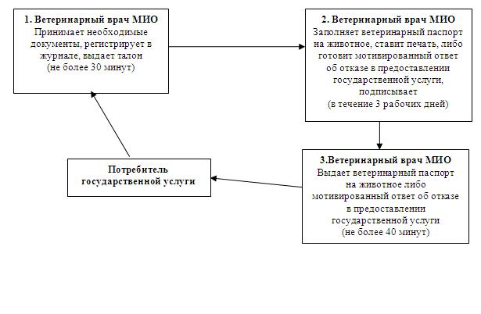

**Схема 2. Процесс предоставления государственной услуги «Выдача ветеринарного паспорта на животное» при обращении потребителя для получения дубликата ветеринарного паспорта на животное (выписки из ветеринарного паспорта на животное)**

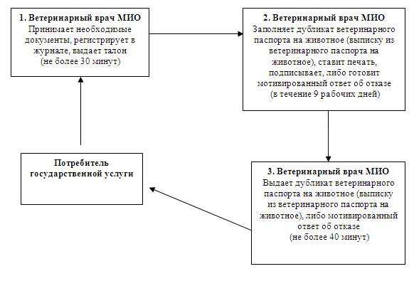

© 2012. РГП на ПХВ «Институт законодательства и правовой информации Республики Казахстан» Министерства юстиции Республики Казахстан